Exercice corrigé

RAS est un triangle rectangle en A tel que RS = 9,7 cm et RA = 7,2 cm. Calcule AS.
Correction
Le triangle RAS est rectangle en A.
D’après le théorème de Pythagore, on a :
RS² = RA²  AS²
9,7² = 7,2²  AS²
94,09 = 51,84  AS²
AS² = 94,09 − 51,84
AS² = 42,25
AS = cm
AS = 6,5 cm (valeur exacte)
- ARC est un triangle rectangle
en R tel que AC = 52 mm
et RC = 48 mm.
...
...
...
Calcule la longueur
du côté [AR].

- KXZ est un triangle
rectangle en K tel
que KX = 68 mm
et ZX = 68,9 mm.
...
...
...
Calcule la longueur
du côté [KZ].

- À quelle hauteur se trouve le sommet d’une échelle de 5,50 m de long, en appui sur un mur perpendiculaire au sol et placée à 1,40 m du pied du mur (valeur arrondie au centimètre) ?
Schéma :

- Extrait du brevet
56 cm
31 cm
34 cm
A
B
C
D
G
H
E
F

Pour une bonne partie

de pêche, il faut un

siège pliant adapté !

Nicolas est de taille

moyenne et, pour être

bien assis, il est nécessaire

que la hauteur de l’assise

du siège soit comprise

entre 44 cm et 46 cm.
Voici les dimensions d’un siège pliable qu’il a trouvé en vente sur Internet : longueur des pieds : 56 cm ; largeur de l’assise : 34 cm ; profondeur de l’assise : 31 cm.
Les droites (AD) et (DH) sont perpendiculaires et ABDC est un rectangle.
La hauteur de ce siège lui est-elle adaptée ?

- Extrait du brevet
Sur le schéma ci-dessous, la terrasse est représentée par le segment [DN] : elle est horizontale et mesure 4 mètres de longueur.
Elle est construite au-dessus d’un terrain en pente qui est représenté par le segment [DP] de longueur 4,20 m.
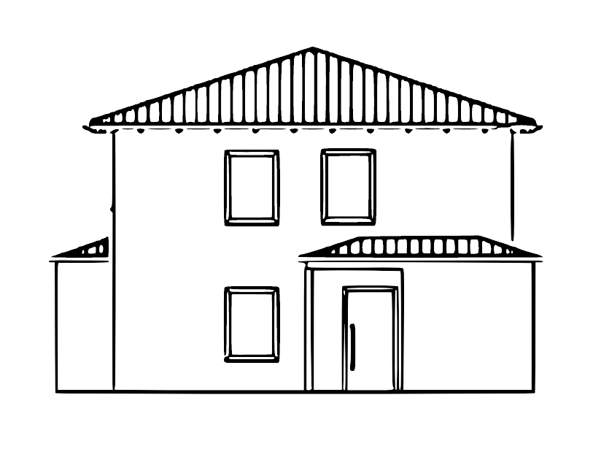
Pour cela, il a fallu construire un mur vertical représenté par le segment [NP].
D
N
P
Mur
Terrasse
Sol en pente
Quelle est la hauteur du mur ? Justifie.
Donne l’arrondi au cm près.

- L’abricotier de Charles et Jacqueline a donné tellement de fruits cette année qu’une branche menace de casser sous le poids des fruits.
La branche est à 2 m du sol et Charles dispose d’un bâton de 3 m pour placer sous la branche à soutenir. Fais un schéma, puis calcule l’écartement du bâton à la verticale. Arrondis au cm.
On supposera que l’abricotier est vertical et le sol horizontal.

- Extrait du brevet
À Pise vers 1 200 après J.-C. (problème attribué à Léonard de Pise, dit Fibonacci, mathématicien italien du Moyen-Âge). Une lance, longue de 20 pieds*, est posée verticalement le long d’une tour considérée comme perpendiculaire au sol.
Si on éloigne l’extrémité de la lance, qui repose au sol de 12 pieds de la tour, de combien descend l’autre extrémité de la lance le long du mur ?
sol
?
12 pieds
Tour
* Un pied est une unité de mesure anglo-saxone valant environ 30 cm.

- Aristide a posé une étagère dans sa chambre sur un des murs. On suppose que ce mur est vertical au sol et que l’étagère est parallèle au sol.
48 cm
75 cm
A
T
E
Mur

Détermine une valeur approchée au millimètre près de la largeur de l’étagère.

